Írás-helyesírás felmérés 2. o. Név: _____________________________
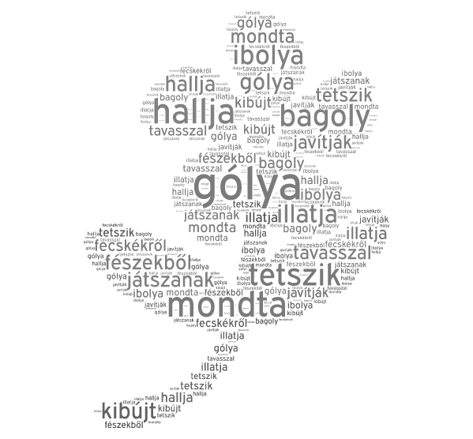
( másképp ejtjük…, j-ly, szótagolás )
1, Írd ki a virágfelhőből azokat a szavakat, amelyeket másképp ejtünk, másképp írunk!
6/

2, Keresd ki a virágfelhőből az utasításnak megfelelően a helyes szót!
a, Csak rövid magánhangzói vannak, 3 szótagú, „ly” van benne: ____________________________
b, 2 szótagú, van benne hosszú magánhangzó, állat: _______________________
c, 3 szótagú, van benne hosszú kétjegyű mássalhangzó: ____________________________
d, 3 szótagú, toldalékos, van benne hosszú „ő”, állat: ____________________________
e, Virág, 3 szótagú, csak rövid magánhangzói vannak: __________________________
10/
3, Alkoss a virágfelhő szavai segítségével 2 mondatot! Próbálj minél több szót beleírni!

6/

4, Írd le szótagolva a 2 szótagú szavakat a virágfelhőből!

12/
5, Radírpók eltűntetett néhány betűt. Írd vissza helyesen!
jav__tj__k, fészekb___l, g__lya, ibo___a, mo__d__a, bago___, ta va ____al, kib___jt 10/

6, Tollbamondás

15/
Összesen: 59/
Szülő: ________________
+ feladat
a, Színezd ki a virágfelhőt!
b, Keress szavakat a betűrácsban!
a | n | y | j | a | x
j | g | t | z | l | h
t | l | á | t | j | a
ó | k | j | h | m | j
b | d | v | s | y | ó
sz | á | l | l | j | k
g | y | k | j | l | z
s | a | d | j | a | u
y | x | n | m | f | c
a | d | t | a | m | h
Javítókulcs
1, Írd ki a virágfelhőből azokat a szavakat, amelyeket másképp ejtünk, másképp írunk!
Akkor jár szavanként a pont, ha helyesen is írta le. 6/
hallja, mondta, tetszik, javítják, illatja, játszanak
2, Keresd ki a virágfelhőből az utasításnak megfelelően a helyes szót!
a, Csak rövid magánhangzói vannak, 2szótagú, „ly” van benne: __bagoly
b, 2 szótagú, van benne hosszú magánhangzó, állat: gólya
c, 3 szótagú, van benne hosszú kétjegyű mássalhangzó: tavasszal
d, 3 szótagú, toldalékos, van benne hosszú „ő”, állat: fecskékről
e, Virág, 3 szótagú, csak rövid magánhangzói vannak: ibolya
Akkor jár szavanként a 2-2- pont, ha jó a megfejtés és helyesen is írta le. 10/
3, Alkoss a virágfelhő szavai segítségével 2 mondatot! Próbálj minél több szót beleírni!
pl.: Tavasszal kibújt az ibolya.
A fecskékről olvastunk.
Peti hallja a gólya kelepelését.
Tetszik a bagoly………..

Szerintem adhatnak toldalékot egyes szavakhoz, ha a mondat megkívánja. Akkor jár a 3-3 pont, ha értelmes, helyesen leírt mondatok vannak. 6/

4, Írd le szótagolva a 2 szótagú szavakat a virágfelhőből!
gó-lya, ba-goly, hall-ja, mond-ta, tet-szik, ki-bújt

Akkor jár szavanként a 2 pont, ha helyesen szótagolta és helyesírási hiba sincs benne. 12/
5, Radírpók eltűntetett néhány betűt. Írd vissza helyesen!
jav_í_tj_á_k, fészekb_ő_l, g_ó_lya, iboly_a, mo n_d_t_a, bago_ly, ta va ssz_al, kib_ú_jt 10/

6, Tollbamondás
osztály, játszik, adja, figyeljen, golyó, szálltam, fonjuk, ősszel, hagyja, kijavítja
A fecskék építik az új fészküket.

Annyi pontlevonás, ahány helyesírási hiba van benne. 15/
+ feladat
a, Színezd ki a virágfelhőt!
b, Keress szavakat a betűrácsban!
ajtó, hajó, táj, látja, állj, adja, adtam, anyja,
szállj, jó, lát, tó, haj, ……..
a | n | y | j | a | x
j | g | t | z | l | h
t | l | á | t | j | a
ó | k | j | h | m | j
b | d | v | s | y | ó
sz | á | l | l | j | k
g | y | k | j | l | z
s | a | d | j | a | u
y | x | n | m | f | c
a | d | t | a | m | h

